**Тема**: самостоятельная работа. Закрепление изученного.

**Цель**: проверка знаний учащихсяпо теме «Устные приемы сложения и вычитания», решение составных задач,нахождение длины ломаной линии.

**Задачи:** развивать вычислительные навыки, логическое мышление. Воспитывать коммуникативные качества учащихся в процессе работы на уроке.

**Оборудование:** учебники, веер, карточки для самостоятельной работы.

Ход урока

I.Орг. момент

II. Активизация знаний учащихся.

1)Устный счёт

а) Блиц опрос.

-Назовите плоские фигуры, объёмные. Чем они отличаются?

-Назовите геометрическую фигуру у которой нет начала и конца

- Какие виды прямой вы знаете?

-Чем она отличается от кривой, луча, отрезка?

-Сколько минут в одном часе?

-Сколько см в 1 метре?

- Сколько часов в одних сутках?

б) На доске появляются числа **60, 100, 24, 10,12**

-О чём могут рассказать эти числа? (10,12) 1дм-10 см, 1см- 10 мм, в году 12 месяцев.

-Что общего в этих числах?

-На какие группы их можно разделить?

-Назовите соседей числа 100.

- Сумма каких чисел равна 84, 36,46?

- Разность каких чисел равна 2?

-На сколько 100 больше чем 60?

в) Арифметический диктант ( показываем ответы на веере)

-В вагоне было 11 пассажиров. На остановке 5 вышло. Сколько пассажиров осталось?

-Коля сорвал 12 яблок а Петя на 3 меньше . Сколько яблок сорвал Петя?

- Найдите длину ломаной из 3 звеньев 4см, 6см, 3см.

-Длина 1 отрезка 1дм. А второго на 6см больше. Чему равна длина двух отрезков?

III. ФИЗМИНУТКА. Отдыхаем с Красной Шапочкой.

IV.Самостоятельная работа

-Знакомство с текстом работы.

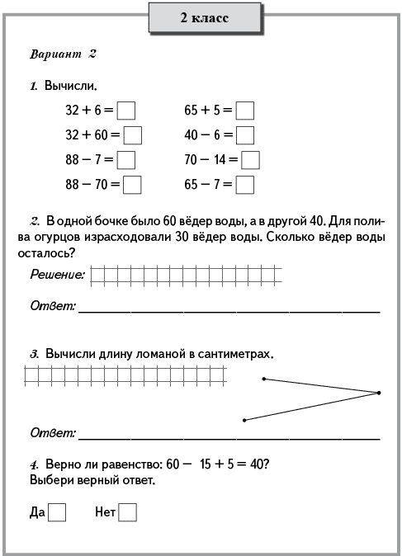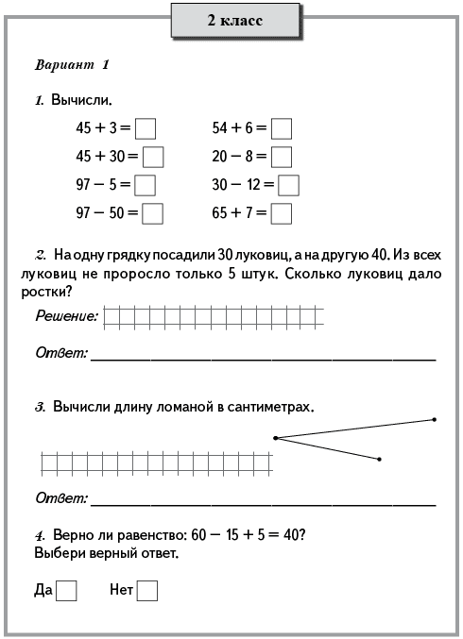  
Итог урока.

Домашнее задание. Повторить таблицу сложения с переходом через 10.